
A sexualidade no envelhecer: possibilidades, desejos e estereótipos

Silvia Beatriz Moreno Diniz , Tainá Victoria Machado , & Isabelle Patriciá Freitas Soares Chariglione &

Universidade de Brasília, Brasília, Brasil.

Resumo
Estudos sobre o envelhecimento têm apresentado lacunas sobre as dimensões subjetivas desse processo. Ao se tratar da sexualidade, sua vivência é pouco abordada. Esse contexto pode ser fonte de sofrimento psíquico. O estudo objetivou compreender como a sexualidade e o envelhecimento se relacionam. A pesquisa foi realizada em método qualiquantitativo, com 193 participantes. Os dados foram coletados de maneira online, via Google Forms, e analisados pelo software IRaMuTeQ. Pela análise CHD, o conteúdo foi caracterizado em seis classes, denominadas Prospecções Afetivo Sexuais, Permanência do Sentir e Desejar, Contradições Intergeracionais, Satisfação e Bem-Estar no Futuro, Vivências Físicas e Sexualidade e Envelhecer em Sociedade. Houve um foco dos participantes em prospeccionar a sexualidade em relacionamentos estáveis na velhice, pouco citando o sexo. Isso pode ser explicado pela ideia de assexualidade na velhice. A predominância de mulheres como respondentes também se relaciona, uma vez que o valor social da mulher se atrela à habilidade de manter relacionamentos com homens. Encontrou-se, também, pouco padrão nas respostas dos participantes, o que se relaciona com a revolução sexual das últimas décadas. Conclui-se, então, que a prospecção da sexualidade está atrelada a fatores sociais, sendo importante explorar tais perspectivas em estudos futuros e em outras amostras.

Palavras-chave
adulto; envelhecimento; sexualidade

Abstract
Studies on aging have shown gaps regarding the subjective dimensions of this process. When it comes to sexuality, the experience of it is rarely addressed. This context can be a source of psychic suffering. The study aimed to understand how sexuality and aging are related. The research was carried out using a qualitative and quantitative method, with 193 participants. Data were collected online, via Google Forms, and analyzed using the Iramuteq software. Through the CHD analysis, the content was characterized into six classes, called Sexual Affective Prospects, Permanence of Feeling and Desiring, Intergenerational Contradictions, Satisfaction and Well-Being in the Future, Physical Experiences and Sexuality, and Aging in Society. The participants focused on exploring sexuality in stable relationships in old age, with little mention of gender. This can be explained by the idea of a-sexuality in old age. The predominance of women as respondents is also related, since the social value of women is linked to the ability to maintain relationships with men. There was also little pattern in the responses of the participants, which is related to the sexual revolution of recent decades. It is concluded, then, that the prospect of sexuality is linked to social factors, and it is important to explore such perspectives in future studies, and in other samples.

Keywords
adult; aging; sexuality

Sexuality in aging: possibilities, desires and stereotypes

Introdução
Atualmente, sabe-se que o envelhecimento tem se tornado temática com maior enfoque dentro das políticas públicas. Seguindo a tendência latino-americana, a população brasileira tem vivenciado uma transição demográfica, com aumento da população idosa e redução da população mais jovem (Instituto Brasileiro de Geografia e Estatística [IBGE], 2021). Nesse sentido – ainda a passos lentos e de pouca efetividade na implementação –, políticas direcionadas ao público idoso têm aumentado no Brasil, principalmente na área das políticas sociais e de saúde (Rodrigues et al., 2021). Esse aumento também pode ser presenciado no âmbito acadêmico, onde a área da saúde também tem se debruçado nas patologias e dificuldades que podem estar atreladas ao envelhecer.
No entanto, esse cenário brasileiro destaca a pouca incidência de discussões que abordam as dimensões subjetivas e as potencialidades desse processo. Sabe-se também que há um distanciamento entre as temáticas discutidas nas esferas acadêmica e institucional e as temáticas que são acessadas pela população como um todo (Delabio et al., 2021). As discussões acerca do envelhecer, portanto, se tornam limitadas, de enfoque biológico e de pouca acessibilidade para a população.
Nesse sentido, entende-se, também, que a reflexão acerca do desenvolvimento como processo contínuo acaba por ser negligenciado. Há pouco planejamento do processo de envelhecimento, sendo a vivência presente supervalorizada em detrimento do planejamento prospectivo. Como exemplo, destaca-se a ociosidade relatada por idosos aposentados e pouco planejamento financeiro para a vivência desse período (Schuabb & França, 2020), pouca aceitação do processo de envelhecimento corporal (Menezes et al., 2018) e, no âmbito coletivo, as dificuldades de familiares compreenderem as necessidades de um membro da família que envelhece (Guerra et al., 2021). Cabe ressaltar que essa tendência não é construída a partir da individualidade, mas, sim, como fruto da construção social pautada na desigualdade. Essa estrutura resulta na necessidade econômica de sobrevivência no presente para, por exemplo, alimentação e subsistência, e, portanto, com pouca abertura para reflexões cotidianas a longo prazo.

Além de um interesse no imediatismo enquanto estratégia de consumismo, principalmente ao se tratar do envelhecimento feminino (Yokomizo & Lopes, 2019) e na negação do envelhecer, pois esse processo se configura como processo de marginalização gradual na sociedade (Bezerra et al., 2021). Desse modo, instigar a reflexão prospectiva acerca dos processos subjetivos das pessoas se faz importante, pois rompe com o paradigma de alienação social e de si, ao passo que estimula o desenvolvimento ativo e crítico sobre a própria vida.
Ao se tratar da dimensão humana da sexualidade, entende-se que processos de alienação também a abarcam. A vivência da sexualidade e sua relação com a construção de identidade é pouco abordada. Em geral, a sexualidade é entendida enquanto característica “natural” do ser humano, desconsiderando fatores sociais, históricos e políticos que já foram apontados como constituintes da sua vivência e expressão (Louro, 2000; Mattos & Cidade, 2016). Essa naturalização acaba por uma redução, nos diferentes ciclos de vida, da sexualidade ao ato sexual e de reprodução (Luz & Kaufman, 2020; Santos et al., 2020).
No entanto, considerando a construção social da sexualidade, sabe-se que a sexualidade não é somente um fator importante para a identidade dos sujeitos, mas também importante fator de regulação social, ao passo que determina que pessoas adequadas ao padrão normativo – centralizadas no ideal cisgênero, heterossexual e na busca de atender aos desejos masculinos – ganhem maior prestígio social, enquanto sujeitos divergentes desse padrão se tornem marginalizados e vítimas de grandes sofrimentos psíquicos (Baére, 2019).
Esse silenciamento das múltiplas concepções da sexualidade acaba por criar um cenário de pouca reflexão e de vivência acrítica dessa sexualidade, pouco abordando as possibilidades de autoconhecimento, construção de identidade e posicionamento social. Interseccionando esse panorama com a ausência de reflexões prospectivas do próprio desenvolvimento humano, cria-se um cenário ainda mais desafiador para a vivência da sexualidade ao longo dos diversos ciclos de vida. O presente estudo, portanto, teve por objetivo compreender como os construtos da sexualidade e do envelhecimento se singularizam nas vivências dos seres humanos, entendendo quais são as idealizações futuras da própria sexualidade e os impactos do envelhecimento nesse processo.

Método

Desenho do estudo
A pesquisa foi realizada através de um método qualiquantitativo, em que a amostra de participantes foi obtida por conveniência de maneira não probabilística. Este estudo faz parte de uma pesquisa guarda-chuva cujo fenômeno estudado é a visão de adultos em relação às vivências atuais e as projeções futuras sobre a vivência da própria sexualidade. Os dados aqui apresentados têm enfoque na análise prospectiva, a partir da qual se pretende responder à pergunta: Quais as perspectivas da população brasileira adulta de vivência da sexualidade no futuro?

Participantes
A pesquisa contou com as respostas de 193 participantes, com média de idade de 34,01 (DP:± 12,20), que consentiram em participar voluntariamente deste estudo. Todos os participantes estavam na faixa etária almejada, possuindo entre 18 e 59 anos, e todos residiam em território brasileiro. Consideraram-se dois critérios de exclusão: apresentar algum desconforto referente a responder às questões apresentadas e/ou não possuir aparelho digital que possibilitasse participar do estudo. A caracterização da amostra pode ser observada na Tabela 1.
Na caracterização da amostra, destaca-se a baixa incidência de pessoas transexuais (nenhum homem e apenas duas mulheres), a predominância do público feminino como respondente (68,48%), a alta escolarização da amostra (62,7%) e a centralidade dos respondentes na Região Centro-Oeste (57,81%). Tais fatores localizam o estudo em quesito de contexto, cultura e espaço geográfico. Destaca-se, também, a alta variabilidade de idade dos participantes. Apesar da maior frequência de participantes entre 19 e 29 anos (44%), foram encontrados respondentes de todas as idades, à exceção das idades de 19 e 56 anos.
Ademais, foram analisados os fatores orientação sexual, religião, estado civil e presença de filhos por compreender que estes aspectos se relacionam diretamente com idealizações prospectivas de vivência como um todo e com a compreensão da própria sexualidade.

Tabela 1
Caracterização Sociodemográfica dos Participantes
Categoria | Distribuição | Percentual
Escolaridade
Ensino Médio incompleto | 1 | 0,52%
Ensino Médio completo | 5 | 2,59%
Graduação incompleta | 66 | 34,20%
Graduação completa | 26 | 13,47%
Pós graduação incompleta | 13 | 6,74%
Pós graduação completa | 82 | 42,49%
Região
Norte | 1 | 0,52%
Nordeste | 30 | 15,63%
Centro-Oeste | 111 | 57,81%
Sudeste | 45 | 23,44%
Sul | 6 | 3,13%
Religião
Catolicismo | 48 | 24,87%
Espiritismo | 16 | 8,29%
Protestantismo | 19 | 9,84%
Sem religião | 79 | 40,93%
Umbanda | 13 | 6,74%
Outros | 18 | 9,33%
Orientação Sexual
Bissexual | 47 | 24,35%
Heterossexual | 109 | 56,48%
Homossexual | 30 | 15,54%
Outro | 7 | 3,63%
Estado Civil
Casado/a | 51 | 26,42%
Divorciado/a | 17 | 8,81%
Em relacionamento estável | 46 | 23,83%
Solteiro/a | 75 | 38,86%
Outro | 4 | 2,07%
Filhos
Sim | 64 | 37,43%
Não | 129 | 75,44%

Instrumentos
Para tanto, a coleta de dados aconteceu por meio de formulário online, elaborado na plataforma Google Forms, informando objetivo da pesquisa, etapas e apresentando esclarecimentos gerais sobre o Termo de Consentimento Livre e Esclarecido (TCLE). Para tal, o formulário foi dividido em quatro seções: “Termo de Consentimento Livre e Esclarecido”, “Questionário Sociodemográfico”, “Questões de Pesquisa” e “Sugestões e Feedbacks dos Participantes”. Na seção “Questões de pesquisa”, foram feitas seis perguntas: 1) “O que é viver plenamente a sexualidade?’; 2) “Como você, particularmente, vivencia a sexualidade no agora?”; 3) “Como você pretende viver a sexualidade quando for idoso(a)?”; 4) “Deixe sua visão de como sua geração vivencia a sexualidade no agora.”; 5) “Como as próximas gerações irão vivenciar a sexualidade, na sua opinião?” e 6) “O envelhecimento pode impactar na percepção e vivência da sexualidade? Se sim, como?”. No presente estudo, serão analisadas as questões 3, 5 e 6, referentes às vivências prospectivas.

Procedimentos éticos
Este projeto foi aprovado pelo Comitê de Ética em Pesquisa em Ciências Humanas e Sociais (CEP/CHS) da Universidade de Brasília, CAEE: 58603822.4.0000.5540, parecer de aprovação n° 5.460.127. Anterior à apresentação das perguntas do formulário, todos os participantes foram apresentados ao TCLE, que contém esclarecimentos sobre a temática de pesquisa, possíveis riscos, além de assegurar o sigilo de dados que possam identificar o participante.

Procedimentos de coleta
Os dados foram coletados de maneira coletiva e online, através da plataforma Google Forms. O formulário foi divulgado através das redes sociais Whatsapp, Instagram, Facebook e Linkedin, e recebeu respostas de 1º de agosto até 15 de setembro de 2022. A coleta de dados online foi priorizada devido ao contexto de isolamento social em que esta etapa da pesquisa se deu, acrescido da possibilidade de atingir um público mais diverso e de diferentes localidades geográficas do Brasil.

Análise dos dados
As respostas foram analisadas no software IRaMuTeQ (Interface de R pour les Analyses Multidimensionnelles de Textes et de Questionnaires), que é gratuito e possibilita diversos tipos de análise de dados textuais. A partir da organização dos dados, foram realizadas três análises dos dados obtidos, sendo: o dendrograma de Classificação Hierárquica Descendente (CHD); a Análise Fatorial das Correspondências (AFC); e a Nuvem de Palavras. As referidas análises serão aqui explicitadas, a fim de sustentar a discussão dos resultados.
Na CHD, são desenvolvidas classes a partir de elementos do texto. Estes são organizados a partir do arranjo. As categorias geradas a partir dessa análise têm a intenção de evidenciar a relação entre os elementos, explicitando contexto de ocorrência dessas categorias. Na AFC, os elementos do texto são associados em um plano cartesiano, evidenciando a proximidade contextual e discursiva desses elementos e das classes da CHD. Já a Nuvem de Palavras é uma análise em que os elementos são associados e organizados em função de sua frequência. Elementos mais frequentes são graficamente apresentados como maiores e mais centrais na nuvem, ao passo que elementos menos frequentes são graficamente menores e se localizam de forma mais periférica na nuvem (Camargo & Justo, 2013). As análises foram realizadas com nível de significância da associação da palavra com a classe de p ≤ 0,05.

Resultados
Ao se tratar da CHD, foram analisadas as respostas dos 193 participantes, com 350 segmentos de texto e 82% destes avaliados na análise. Além disso, houve 10.799 ocorrências, com 1.273 formas distintas e 713 palavras que apareceram uma única vez. A partir disso, o grupo de elementos foi dividido pelo IRaMuTeQ segundo a média de frequência dos componentes textuais. O dendrograma (Figura 1) evidencia a divisão do corpus em classes estáveis, bem como a ligação das classes entre si, considerando apenas palavras com X² de associação à classe (p ≤ 0,05), conforme orientado pelo Tutorial do IRaMuTeQ (Camargo & Justo, 2013). No total, foram categorizadas seis classes, ramificadas e subdivididas conforme a Figura 1.

Figura 1
Dendrograma de Classificação Hierárquica Descendente (CHD)
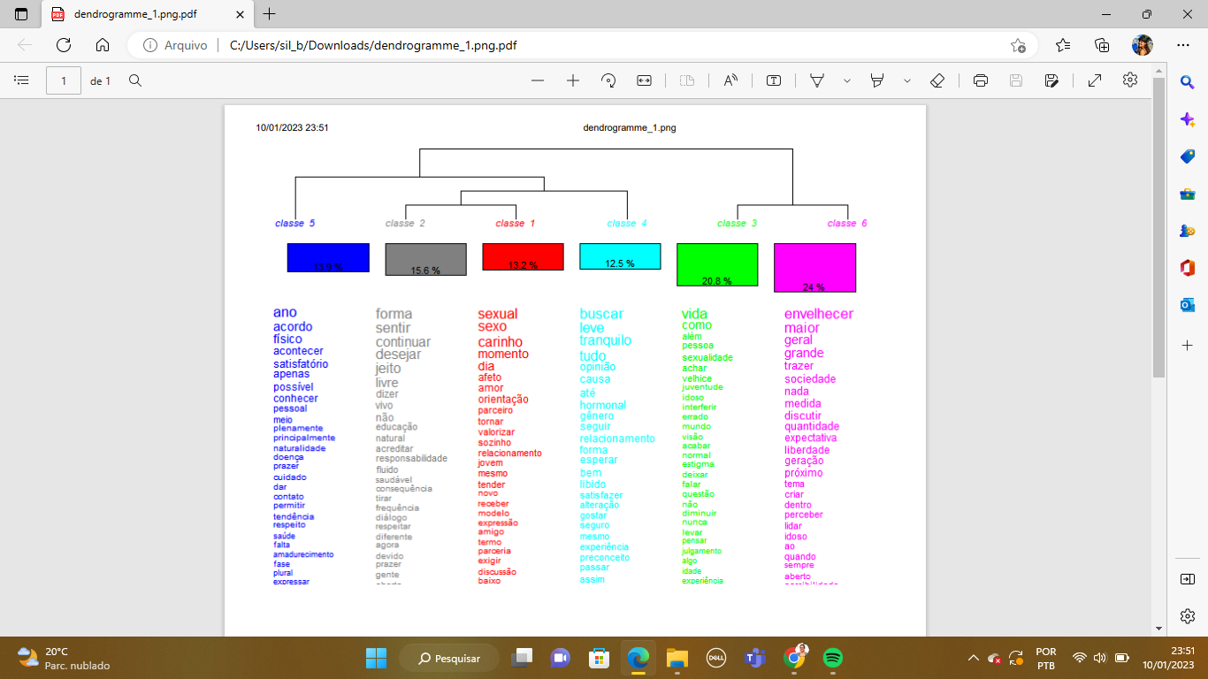 Nota. Autoria própria.

A Classe 1 (13,2% do corpus), denominada Prospecções Afetivo Sexuais, abarcou os ideais prospectivos da vivência do sexo ao longo do envelhecimento. Nota-se que são encontradas palavras predominantemente relacionadas a uma vivência pautada no carinho e afeto, relacionando-se à ideia de estabilidade nas vivências sexuais. Tal ideia é endossada por palavras como “carinho”, “momento”, “amor”, “parceiro” e “relacionamento”.
Tal classe aparece relacionada com a Classe 2 (15,6% do corpus), intitulada de Permanência do Sentir e Desejar, onde são encontradas palavras que expressam o desejo de manutenção da vivência da sexualidade no envelhecer. Esse desejo é indicado por palavras como “continuar”, “forma” e “sentir”. Em contrapartida, nessa classe, nota-se a presença da palavra “não”, indicando que a permanência da expressão da sexualidade também é marcada pela negativa, associada à ideia do aumento de limitações ao longo do envelhecer.

A Classe 3 (20,8% do corpus), Contradições Intergeracionais, é marcada pelas diferentes perspectivas entre gerações para a vivência prospectiva. Essa classe apresenta palavras de ideias contrárias, tais como “velhice/juventude”e “normal/estigma”, além de palavras com duplos sentidos contraditórios, como “além”, que pode indicar tanto adição (além disso), quanto contraposição (para além disso).
Na Classe 4 (12,5% do corpus), denominada Satisfação e Bem-Estar no Futuro, são apresentados conceitos relacionados às expectativas de uma vivência no futuro. Palavras como “leve”, “tranquilo” e “buscar” indicam que a vivência futura é idealizada a partir de uma ideia de tranquilidade e estabilidade, idealizações que se relacionam com os desejos afetivo-sexuais expressos na Classe 1.
A Classe 5 (13,9% do corpus), designada como Vivências Físicas e Sexualidade, foi a única classe que não apresentou aspectos subjetivos das idealizações prospectivas. Essa classe foi marcada por palavras relacionadas ao viver físico (têm-se, como exemplo, as palavras “físico”, “satisfatório” e “ano”), denotando a vivência material e real do envelhecer. Nota-se que essa classe mantém-se em uma ramificação própria, sendo apartada das outras.
A Classe 6 (24% do corpus) apresenta-se como o eixo mais amplo da análise. Nessa classe, que foi alcunhada de Envelhecer em Sociedade, englobaram-se tematicamente as outras classes de análise. Nota-se, também, que foram abarcados essencialmente ideias mais amplas sobre o envelhecimento. A temática dessa classe trouxe o envelhecimento na sociedade dentro de uma perspectiva coletiva. Essa classe pode ser exemplificada por termos como “envelhecimento”, “sociedade”, “grande”, etc. Tal classe aparece relacionada com a Classe 3, indicando que tais perspectivas não são homogêneas e estão diretamente relacionadas com a época e geração da qual se fala.
Por sua vez, a AFC analisa a intersecção das seis classes produzidas pela CHD em um plano cartesiano. Este procedimento de cálculo evidencia a correspondência intertextual entre as classes estáveis nos quadrantes e nos eixos do plano, conforme exposto na Figura 2.

Figura 2
Análise Fatorial das Correspondências
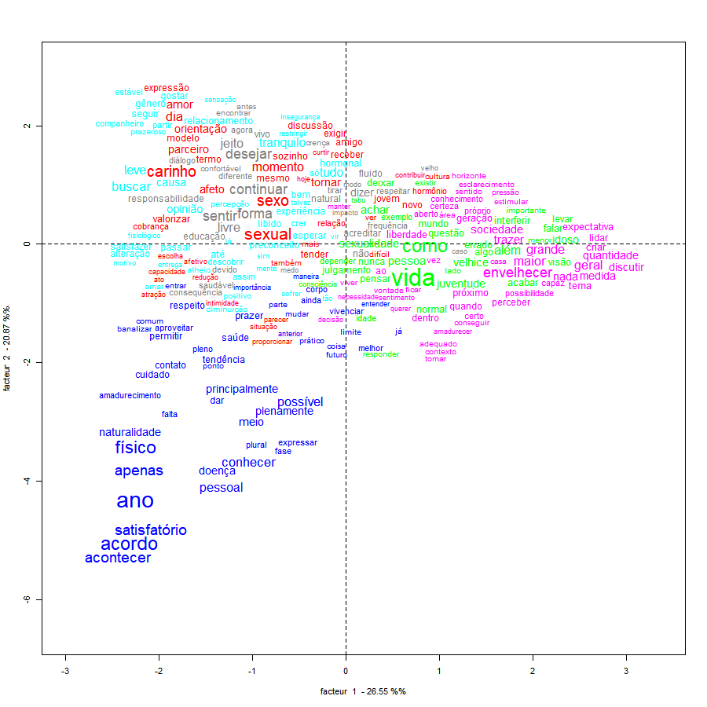
Nota. Autoria própria.
Nessa análise, destaca-se a Classe 5 (Vivências Físicas e Sexualidade), que apresentou forte independência das demais. Localizada no canto inferior esquerdo, essa classe não apresentou aspectos subjetivos relacionados à vivência prospectiva da sexualidade. Isso indica que o entendimento dos participantes de vivência física no envelhecer encontra-se afastado dos ideais subjetivos de vivência de sexualidade no futuro. Em contrapartida, as classes 1 (Prospecções Afetivo Sexuais), 2 (Permanência do Sentir e Desejar) e 4 (Satisfação e Bem-Estar no Futuro) encontram-se entrelaçadas, indicando que o desejo de manutenção da vida sexual está diretamente relacionado com a vontade de permanecer desejoso e de bem-estar no envelhecimento.
Por último, a Nuvem de Palavras indica a frequência de determinados termos e temas no discurso dos participantes. Através da representação gráfica, compreende-se quais são os elementos mais frequentes e quais são os menos utilizados. A Nuvem de Palavras pode ser vista na Figura 3.
Figura 3
Nuvem de Palavras

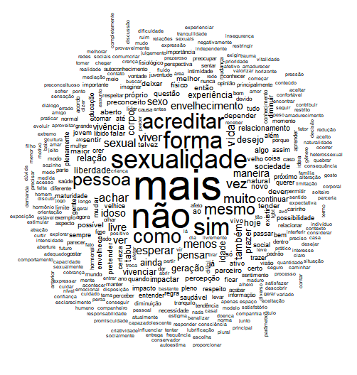
Nota. Autoria própria.
Nota-se que o termo “mais” foi o de maior relevância, indicando que a vivência da sexualidade no futuro, seja em uma análise individual ou coletiva, é idealizada a partir da ideia de aumento e consolidação de tendências já vislumbradas no presente (ex.: mais liberdade, mais promiscuidade, mais naturalidade, etc.). Isto é, as possibilidades futuras ancoram-se nas tendências observadas no presente e nos anseios de cada um dos participantes.
Outros termos de relevância central na Nuvem são “não” e “sim”. O “não” no centro da nuvem indica uma forte associação entre as negativas de possibilidades e o envelhecer. Nesse sentido, entende-se que o envelhecimento é regido por ideias como “não saber”, “não ter pensado sobre isso”, etc. Em contraposição à ideia do termo “mais” – que indica um aumento nas possibilidades – o “não” indica uma limitação nos vislumbres para o futuro. Ressalta-se, também, a alta frequência do termo “sim”. Uma das perguntas realizadas foi feita de maneira direta, questionando ao participante se ele acreditava que o envelhecimento impacta na percepção e vivência da sexualidade. Dos 193 participantes, 65% afirmaram que sim, aumentando a frequência da palavra e indicando que a maioria dos respondentes enxerga o envelhecer como fator de impacto na expressão da própria sexualidade.

Discussão
A relação entre a sexualidade e o contexto social já foi pontuada por diversos autores. Sabe-se que as possibilidades de vivência da sexualidade estão diretamente atreladas a múltiplos fatores, como gênero (Gonçalves & Gonçalves, 2021), deficiências (Mendes & Denari, 2019), raça (Alves e Araújo, 2020) e orientação sexual (Henning, 2020). São diversas as formas de performá-la, mas as possibilidades de cada pessoa são ditadas pelo contexto social em que ela é vivenciada (Lima & Belo, 2019).
Isso é percebido, por exemplo, no resultado encontrado no estudo em que os respondentes apresentaram como idealização de sexualidade futura relacionamentos estáveis e afetivos, nos quais a vivência física da velhice pouco se relaciona com a vivência da sexualidade. Esse resultado contrasta com os achados da literatura sobre sexualidade no geral, que evidenciam que a sexualidade é entendida somente a partir da vivência física do ato sexual, em detrimento de outros importantes aspectos relacionados a ela, tais como afetividade e identidade (Luz & Kauffman, 2020; Santos et al., 2020). A discrepância entre os achados do estudo e os achados da literatura podem estar associados a essa concepção implícita de que a sexualidade deve ser vivida de formas específicas, dependendo do contexto. Sabe-se que, em geral, o envelhecer é associado à ideia de assexualidade (Silva & Rodrigues, 2020). Ao idoso, portanto, não se é socialmente permitido o desejo sexual como forma de sexualidade. Nessa lógica, seria mais fácil conceber outros aspectos da sexualidade no envelhecer do que o aspecto sexual.
Outra importante regulação, a qual o desejo de afeto e estabilidade pode estar relacionado, é a regulação de gênero. Em uma construção binária e heteronormativa, a performance de sexualidade masculina está associada à potência sexual. A sexualidade se reduz ao ato sexual, cujo desempenho de vigor e tempo é uma das formas de se reafirmar enquanto homem. Já a performance de gênero feminina dialoga com o campo da afetividade. Dentro dos dispositivos de gênero, o valor social da mulher está relacionado à sua habilidade de se relacionar e manter relacionamentos duradouros com homens (Zanello, 2016). Nesse sentido, a predominância de mulheres como respondentes da pesquisa pode ser um fator que dialoga com a alta incidência de respondentes que almejam a estabilidade afetiva no envelhecimento.
A predominância de desejo pela tranquilidade também se relaciona com a concepção que se tem de velhice no geral. Tradicionalmente, a velhice é associada à estabilidade. A concepção geral de desenvolvimento está bastante associada ao mundo do trabalho, em que o auge da vida ativa da pessoa é a adultez, período da vida em que se é mais produtivo para o trabalho. Na adultez, então, mudanças ou novas perspectivas podem ser traçadas. Em contrapartida, envelhecer é ser rotulado cada vez mais pela ideia de incapacidade no trabalho (Brito et al., 2019).
Nesse sentido, a velhice é estigmatizada, sendo associada à rigidez de possibilidades de desenvolvimento e ao aumento das limitações corporais e sociais (Costa et al., 2020). Isso dialoga com o discurso social que entende a adultez como um período de produção massiva, e a ideia de que a velhice é o período de “colher os frutos” acumulados ao longo do período produtivo de trabalho em que se almeja a aposentadoria ou uma redução das atividades exercidas (Silva, 2019). Nesse sentido, espera-se que quanto mais velha, menos produtiva e fisicamente ativa seja essa pessoa.
No âmbito da sexualidade, então, em que o sexo também é regido por uma lógica de desempenho e reprodução, o sexo não faria, mais uma vez, sentido para o período da velhice. Em contrapartida, a velhice poderia ser entendida como um período de investimento emocional em relacionamentos interpessoais (Colussi et al., 2019; Nascimento et al., 2016), uma vez que há a ausência ou redução do investimento nas atividades laborais.
Além das regulações sociais que se expressam na sexualidade, outro ponto importante a ser destacado é a baixa consistência nas respostas sobre o tema. Encontrou-se pouco ou quase nenhum padrão nas respostas dos participantes ao se considerar a sexualidade no próprio envelhecimento e no intergeracional. A diversidade de discursos sobre a sexualidade encontrados no estudo vai de encontro às análises que foram desenvolvidas sobre o tema. Baseado em Foucault (1988), Senem e Caramaschi (2017) fazem uma análise histórica da concepção ocidental de sexualidade e evidenciam as mais diversas compreensões de sexualidade que coexistem na contemporaneidade, fato que se deve às disputas de discurso em relação ao que deve ser considerado correto enquanto vivência da sexualidade.
No âmbito brasileiro, sabe-se que a compreensão da sexualidade passou a ser discutida, baseada em diferentes ângulos, com a revolução sexual das décadas de 1970 e 1980, onde as pautas de diversidade sexual começaram a ser mais abordadas a partir da maior organização do movimento LGBT+ como resistência à ditadura e na busca do combate à epidemia de HIV/AIDS (Ferreira & Sacramento, 2019). Com a efervescência dos debates sobre o tema e o posicionamento dessas populações sobre o direito de existirem abertamente, novas possibilidades da vivência da sexualidade passaram a ser discutidas. Essa formação histórica faz com que, atualmente, o território brasileiro seja permeado por diversas concepções sobre o tema, que vão desde ideias conservadoras – que entendem a sexualidade em uma perspectiva normatizadora – até ideias contra-hegemônicas – que entendem a sexualidade em uma perspectiva potencializadora da identidade e bem-estar subjetivo das pessoas (Henning, 2021).
Além disso, entende-se também que, apesar do aumento das preocupações latino-americanas governamentais sobre o tema (Trintinaglia, 2022), a velhice ainda é temática pouco estudada e pouco discutida socialmente, principalmente em regiões de transição demográfica mais recente, tais como países da América Latina e Caribe (Carvalho et al., 2019). No Brasil, o enfoque das políticas sobre o envelhecimento vem favorecendo gradativamente populações de maior poderio econômico, e pouco se debruçando de maneira ostensiva sobre a temática para populações mais pobres (Cardoso et al., 2021), difundindo, assim, uma hegemonia das discussões do envelhecimento sobre tais grupos. Desse modo, sabe-se que, apesar do aumento gradual de debates sobre o tema, pouco se pensa sobre o envelhecimento. Ao se tratar da intersecção entre sexualidade-velhice, encontram-se ainda menos discussões sobre o tema.
As poucas discussões sobre a temática no âmbito social indicam que, apesar de o assunto ser pouco abordado e isso ser um prejuízo ao desenvolvimento subjetivo das pessoas (Baére, 2019), também há uma ampla gama de possibilidades e caminhos a serem traçados coletivamente. Diversas intervenções sobre sexualidade são pensadas atualmente (Corrêa et al., 2023; Faustino et al., 2021; Junior & Mendes, 2020), mas se entende que poucas delas abordam a sexualidade dentro de uma perspectiva desenvolvimental de longo prazo.
Portanto, para futuros debates e intervenções, sugere-se que sejam pensadas maneiras de construir novas perspectivas positivas sobre a sexualidade e o envelhecimento saudável, para que a elaboração de discursos se dê de uma forma consciente e ativa.
Também se ressalta que este estudo é uma forma de suprir as lacunas existentes na literatura acerca das ideias prospectivas de envelhecimento e sexualidade da população como um todo. Apesar de não ser representativo de todas as realidades brasileiras, entende-se que os resultados encontrados endossam as produções na área, e levantam importantes questionamentos sobre quais as perspectivas de envelhecimento e sexualidade da população do Brasil. Destaca-se, também, a importância de encontrar participantes fora do eixo Rio-São Paulo. Apesar da alta concentração de participantes do Centro-Oeste, sabe-se que, tradicionalmente, as pesquisas desenvolvidas no Brasil contemplam apenas a realidade do Sudeste (Cross et al., 2017).
Como limitações, são destacados a pouca presença de gerações mais velhas, a alta escolarização da amostra, a pequena incidência de pessoas transgênero e o uso exclusivo de formulário online para realização da pesquisa. Esses fatores restringem as análises a uma população específica. Sugere-se que futuros estudos tenham um maior enfoque em alcançar um grupo mais diverso, realizando, por exemplo, divulgações mais direcionadas a públicos distintos e a aplicação do formulário de forma impressa para alcançar grupos sociais que não tenham acesso à tecnologia.

Referências
Alves, M., & de Araújo, L. (2020). Interseccionalidade, Raça e Sexualidade: Compreensões Para a Velhice de Negros LGBTI+. Revista de Psicologia da IMED, 12(2), 161-178. https://doi.org/10.18256/2175-5027.2020.v12i2.3517
Baére, F. de (2019). A mortífera normatividade: o silenciamento das dissidências sexuais e de gênero suicidadas. Revista Brasileira de Estudos da Homocultura, 2(5). https://periodicoscientificos.ufmt.br/ojs/index.php/rebeh/article/view/9935
Bezerra, P. A., Nunes, J. W., & Moura, L. B. D. A. (2021). Envelhecimento e isolamento social: uma revisão integrativa. Acta Paulista de Enfermagem, 34. https://doi.org/10.37689/acta-ape/2021ar02661
Brito, V. F. de, Silva, J. K. de O., Moura, J. T. S. de, & Ribeiro, M. C. da C. (2019). Trabalho e envelhecimento: uma análise do ageismo no contexto organizacional. Anais do Sexto Congresso Internacional de Envelhecimento Humano. Realize Editora. https://editorarealize.com.br/artigo/visualizar/54262
Camargo, B. V., & Justo, A. M. (2013). Iramuteq: um software gratuito para análise de dados textuais. Temas em Psicologia, 21(2), 513-518. http://dx.doi.org/10.9788/TP2013.2-16
Cardoso, E., Dietrich, T. P., & Souza, A. P. (2021). Envelhecimento da população e desigualdade. Brazilian Journal of Political Economy, 41(1), 23-43. https://doi.org/10.1590/0101-31572021-3068
Carvalho, C. R. A. de, Malfitano, A. P. S., & Lopes, R. E. (2019). Vulnerabilidade social e envelhecimento na América Latina. Uma revisão bibliográfica a partir das publicações da Comissão Econômica para a América Latina e o Caribe (CEPAL). Revista Kairós-Gerontologia, 22 (1), http://dx.doi.org/10.23925/2176-901X.2019v22i1p185-207
Colussi, E. L., Pichler, N. A., & Grochot, L. (2019). Percepções de idosos e familiares acerca do envelhecimento. Revista Brasileira de Geriatria e Gerontologia, 22(1), e180157. http://dx.doi.org/10.1590/1981-22562019022.180157
Corrêa, F., Mota, I., & Alves, F. (2023). Educação e Sexualidade: Uma Revisão Integrativa da Literatura. Conhecimento & Diversidade, 15(36), 1-29. http://dx.doi.org/10.18316/rcd.v15i36.9104
Costa, E. P. S., Silva, A. T. V., Serafim, D. B. L., & Barbosa, G. A. (2020). O tabu social atrelado à sexualidade dos idosos: uma revisão sistemática. In E. C. Sampaio (Org.), Envelhecimento Humano: Desafios Contemporâneos (pp. 480-488). Científica Digital. https://doi.org/10.37885/200901266
Cross, D., Thomson, S., & Sibclair, A. (2018). Research In Brazil: a report for Capes by Clarivate Analytics. Clarivate Analytic. https://www.gov.br/capes/pt-br/centrais-de-conteudo/17012018-capes-incitesreport-final-pdf
Delabio, F., Piai Cedran, D., Mori, L., & Michellan Kioranis, N. (2021). Divulgação científica e percepção pública de brasileiros(as) sobre ciência e tecnologia. Revista Insignare Scientia - RIS, 4(3), 273-290. https://doi.org/10.36661/2595-4520.2021v4i3.12132
Faustino, M. C. O., Lima Alcântara de Gusmão, T., Gomes Guedes, T., Batista Leite, D. H., de Lucena Torres, A., & Fernandes Marques de Albuquerque, L. (2021). Educação em saúde acerca das infecções sexualmente transmissí­veis no ambiente prisional feminino: revisão integrativa. Saúde Coletiva (Barueri), 11(67), 6763-6774. https://doi.org/10.36489/saudecoletiva.2021v11i67p6763-6774
Ferreira, V., & Sacramento, I. (2019). Movimento LGBT no Brasil: violências, memórias e lutas. Revista Eletrônica de Comunicação, Informação & Inovação em Saúde, 13(2). https://doi.org/10.29397/reciis.v13i2.1826
Foucault, M. (1988). A História da Sexualidade I: A vontade de saber. Graal.
Gonçalves, M. C., & Gonçalves, J. P. (2021). Gênero, identidade de gênero e sexualidade: conceitos e determinações em contexto social. Revista Ciências Humanas, 14(1). https://doi.org/10.32813/2179-1120.2021.v14.n1.a600
Guerra, M. de F. S. de S., Porto, M. de J., Araujo, A. M. B., Souza, J. P. de, Santos, G. P., Santana, W. N. B. de, Andrade, W. B. de, Santana, A. F. de, Silva, S. R. S., & Nascimento, M. B. (2021). Aging: interrelation of the elderly with the family and society. Research, Society and Development, 10(1), e3410111534. https://doi.org/10.33448/rsd-v10i1.11534
Henning, C. E. (2020). O Luxo do Futuro. Idosos LGBT, teleologias heteronormativas e futuros viáveis. Sexualidad, Salud Y Sociedad (Rio De Janeiro), (35), 133-158. https://doi.org/10.1590/1984-6487.sess.2020.35.07.a
Henning, C. E. (2021). Ancianos LGBT en Brasil: los viejos de guerra y sus narrativas sobre batallas, resistencia y vulnerabilidad en tiempos ultraconservadores. Plural. Antropologías Desde América Latina Y Del Caribe, 6(1), https://asociacionlatinoamericanadeantropologia.net/revistas/index.php/plural/article/view/157
Instituto Brasileiro de Geografia e Estatística. (2022). Características gerais dos moradores 2020-2021. Pesquisa Nacional por Amostra de Domicílios Contínua - PNAD Contínua. https://biblioteca.ibge.gov.br/visualizacao/livros/liv101957_informativo.pdf
Júnior, P. S. dos, & Mendes, P. N. (2020). Sexuality of the elderly: nurse’s interventions for the prevention of sexually transmitted infections. Research, Society and Development, 9(12), e27491210760. https://doi.org/10.33448/rsd-v9i12.10760
Lima, V. M., & Belo, F. R. R. (2019). Gênero, sexualidade e o sexual: o sujeito entre Butler, Foucault e Laplanche. Psicologia em Estudo, 24(1), 1-15. https://doi.org/10.4025/1807-0329e41962
Luz, F. A., & Kaufmann, L. (2020). Sexualidade na sala de aula: visão de alunos do ensino fundamental no município de Dom Pedrito-RS. Diversidade e Educação, 8(1), 238-258. https://doi.org/10.14295/de.v8i1.11186
Louro, G. L. (2000). O corpo educado: Pedagogias da sexualidade (2a ed.). Autêntica.
Mattos, A. R., & Cidade, M. L. R. (2016). Para pensar a cisheteronormatividade na psicologia: lições tomadas do transfeminismo. Revista Periódicus, 1(5), 132-153. https://doi.org/10.9771/peri.v1i5.17181
Mendes, M. J. G., & Denari, F. E. (2019). Deficiência E Sexualidade: Uma Análise Bibliométrica. Revista Ibero-Americana de Estudos em Educação, 14(2), 1357-1374. https://doi.org/10.21723/riaee.v14iesp.2.12124
Menezes, J. N. R., Monte Costa, M. de P., Silva Iwata, A. C. do N., Mota de Araujo, P., Oliveira, L. G., de Souza, C. G. D., & Duarte Fernandes, P. H. P. (2018). A Visão Do Idoso Sobre O Seu Processo De Envelhecimento. Revista Contexto & Saúde, 18(35), 8-12. https://doi.org/10.21527/2176-7114.2018.35.8-12
Nascimento, R. G. do, Cardoso, R. de O., Santos, Z. N. L. dos, Pinto, D. da S., & Magalhães, C. M. C. (2016). The perception of elderly riverside residents of the Amazon region: the empirical knowledge that comes from rivers. Revista Brasileira de Geriatria e Gerontologia, 19(3), 429-440. https://doi.org/10.1590/1809-98232016019.150121
Rodrigues, D. C., Sousa, F. H. T. N., Almeida, E. B., & Lima da Silva, T. B. (2021). Políticas Públicas Gerontológicas: Desafios, lacunas e avanços, uma revisão da literatura. Revista Kairós-Gerontologia, 24, 203-220. https://doi.org/10.23925/2176-901X.2021v24i0p203-220
Santos, B. A. dos, Castro, T. R. O. de, Alves, J. de A. R., Sousa, J. C. S. de, Ribas, M. de S., Silva, M. V. S., Oliveira, M. de J. de, & Pegoraro, V. A. (2020). Percepção de idosos sobre a sexualidade. Enfermagem Brasil, 19(6), 509-517. https://portalatlanticaeditora.com.br/index.php/enfermagembrasil/article/view/4347
Schuabb T. C., & França, L. H. de F. P. (2020). Estudos e Pesquisas em Psicologia, 20(1), 73-98 https://www.redalyc.org/journal/4518/451864487005/451864487005.pdf
Senem, C. J., & Caramaschi, S. (2017). Concepção de sexo e sexualidade no ocidente: origem, história e atualidade. Barbarói, (49), 166-189. https://doi.org/10.17058/barbaroi.v0i49.6420
Silva, L. C. A. (2019). As implicações da aposentadoria na construção da identidade do idoso. Pretextos - Revista da Graduação em Psicologia da PUC Minas, 4(8), 145-163. http://periodicos.pucminas.br/index.php/pretextos/article/view/18687
Silva, M. R. da, & Rodrigues, L. R. (2020). Connections and interlocations between self-image, self-esteem, active sexuality, and quality of life in ageing. Revista Brasileira de Enfermagem, 73, e20190592. https://doi.org/10.1590/0034-7167-2019-0592
Trintinaglia, V., Bonamigo, A. W., & Azambuja, M. S. de. (2022). Políticas Públicas de Saúde para o Envelhecimento Saudável na América Latina: uma revisão integrativa. Revista Brasileira em Promoção da Saúde, 35, 15. https://doi.org/10.5020/18061230.2022.11762
Yokomizo, P., & Lopes, A. (2019). Aspectos socioculturais da construção da aparência no envelhecimento feminino: uma revisão narrativa. Revista Kairós-Gerontologia, 22(N. Especial 26), 285-317.
http://dx.doi.org/10.23925/2176-901X.2019v22iEspecial26p285-317
Zanello, V. (2016). Saúde mental, gênero e dispositivos: cultura e processos de subjetivação. Appris.
Received: 2023-07-20
Accepted: 2024-05-03

Correspondence about this article should be addressed Isabelle Patriciá Soares Chariglione: ichariglione@unb.br
Conflicts of Interest: The authors declare that the research was conducted in the absence of any commercial or financial relationships that could be construed as a potential conflict of interest.
Funding: the students were awarded scholarships by Edital ProIC-FAPDF 2022/2023

